ВАЛЕОЛОГІЧНИЙ ПОРАДНИК ДЛЯ БАТЬКІВ
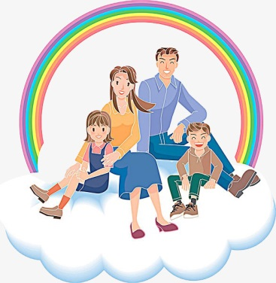
Здоров’я – це не тільки відсутність захворювань, травм, фізичних дефектів. Здоров’я – більш широке поняття, під яким розуміють стан повного фізичного, духовного та соціального благополуччя. Здоровим можна вважати лише того, хто здібний до трудової та творчої діяльності, до повноцінного виконання соціальних функцій, до розвитку духовних здібностей. Всім відомо, що основи здоров’я закладаються в період раннього та дошкільного дитинства, то ж збереження, формування та зміцнення здоров’я кожного малюка є пріоритетним завданням суспільства, родини та дошкільного навчального закладу. Для реалізації цього завдання особливо важливо сформувати ставлення до власного здоров’я і знання про нього, оздоровчі уподобання, інтереси, потреби та життєві звички.
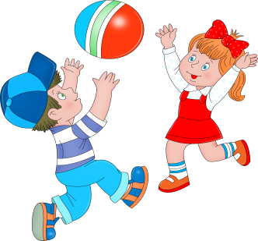
Дошкільний вік ваших дітей – це важливий період для виховання й розвитку тих умінь і навичок, які слугуватимуть їх здоров’ю все життя. І не менш важливий період для закладання підвалин міцного здоров’я, здорової психіки, моральної стійкості, гармонійного розвитку, уміння і потреби саморозвитку. Дитині необхідні розумні правила і обмеження, які поступово з’являються в їхньому житті. Соціальне спілкування, їх розвиток неможливі без передачі їм батьківських знань. Саме батьки закладають основи життєвої компетентності своєї дитини, допомагають своїм чадам опанувати складну науку життя.
Здоровий спосіб життя для дітей дошкільного віку визначається такими параметрами:

РОЛЬ СІМ’Ї У РОЗВИТКУ ТА ФОРМУВАННІ ЗДОРОВ’Я ДИТИНИ
Турбота про розвиток та здоров’я дитини починається в сім’ї з прийняття нею здорового способу життя.
Здоровий спосіб життя – це:
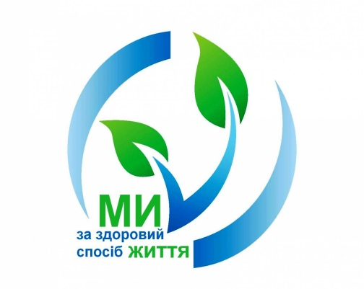
- сприятливий емоційний клімат в родині, дружні взаємовідносини між батьками й дітьми;
- відповідальне ставлення батьків до здоров’я дитини та власного;
- сприятливі умови до фізичного та психічного розвитку дитини;
- правильно організована раціональна їжа;
- дотримання вдома режиму дня для дитини;
- негативне ставлення дорослих до алкоголю та паління;
- достатня трудова активність, заохочення дітей до посильної праці;
- утримання в чистоті тіла, одягу і приміщення;
- розумні вимоги до дитини, спільні ігри, проведення дозвілля (прогулянки в ліс, парк, на ковзанку, лижні прогулянки, спільне читання, малювання тощо).
Дуже важливо бути доброзичливою та ввічливою людиною, і вчити бути такими своїх дітей.
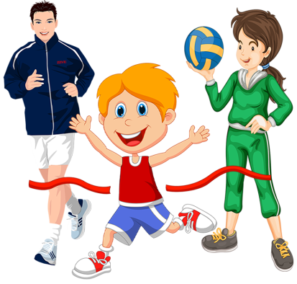
Батьки – приклад для дітей
1. Будьте гарним прикладом для своїх дітей у ставленні до власного здоров’я.
2. Ведіть здоровий спосіб життя.
3. Займайтесь фізичною культурою, виконуйте вранці вправи ранкової гімнастики. Виробляйте сталу звичку на потребу в цьому.
4. Практикуйте вдома певну систему оздоровлення всіх членів родини, в тому числі й дітей.

